Lite-API протокол для организации связки
CRM-систем с ядром «ВАТС» Цифра1

Заходим в ЛК ВАТС в раздел «Интеграция с CRM», выбираем протокол «API Цифра1Lite», задаем IP-адрес (или доменное имя) и порт CRM-системы, ставим галочки какие события для входящих звонков необходимо передавать в CRM ("BEGIN" - начало вызова, "RING" - КПВ на оконечном устройстве, "ANSWER" - ответ на оконечном устройстве, "END" - завершение вызова):

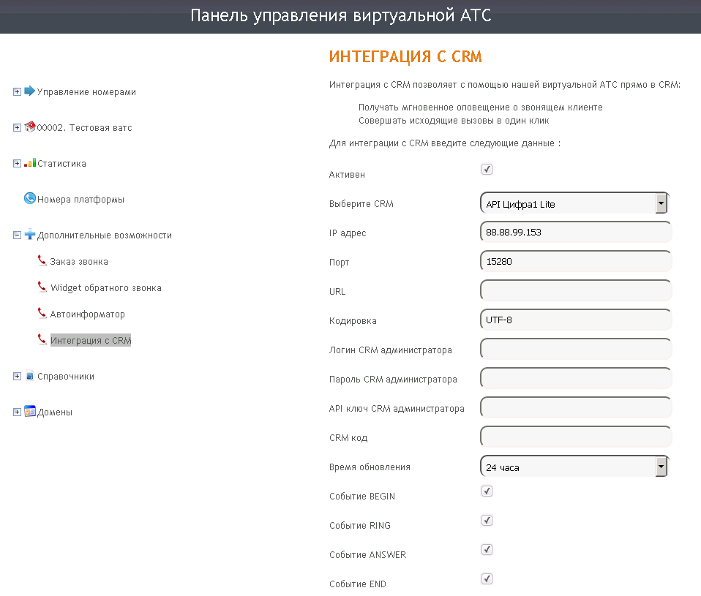

- Отправка информации в CRM о звонке.

На указанные IP-адрес и порт будут отправляться GET-запросы по HTTPS-протоколу (если выбрана соответствующая галочка):

https://88.88.99.153:15280?event=BEGIN&event_dt=2017-08-04 15:22:10.580&from=79031234567&to=125&crmuseruid=3125
&numinc=4991234567&session_id=31917423&check=5c6b5dacecdc4ccce476308a676594a1

https://88.88.99.153:15280?event=RING&event_dt=2017-08-04 15:22:13.465&from=79031234567&to=125&crmuseruid=3125
&numinc=4991234567&session_id=31917423&check=5c6b5dacecdc4ccce476308a676594a2

https://88.88.99.153:15280?event=ANSWER&event_dt=2017-08-04 15:22:19.250&from=79031234567&to=125&crmuseruid=3125
&numinc=4991234567&session_id=31917423&check=5c6b5dacecdc4ccce476308a676594a3

https://88.88.99.153:15280?event=END&event_dt=2017-08-04 15:23:10.580&from=79031234567&to=125&crmuseruid=3125
&numinc=4991234567&session_id=31917423&check=5c6b5dacecdc4ccce476308a676594a4

Где
«event» – тип события:
BEGIN - начало переадресации входящего вызова на внутреннего пользователя,
RING - телефон внутреннего пользователя звонит,
ANSWER - внутренний пользователь ответил,
END - завершение вызова/разговора с внутренним пользователем.
«event_dt» – дата и время события в системе в формате yyyy-mm-dd hh24:mi:ss.SSS.
«from» – АОН звонящего, преобразованный в формат Е.164.
«to» – короткий номер внутреннего пользователя ВАТС.
«crmuseruid» – Уникальный идентификатор пользователя в CRM-системе (например, e-mail, userid, др.), здесь выдаётся идентификатор, прописанный у пользователя в ЛК ВАТС в "Таблице соответствия пользователей ВАТС и пользователей CRM".
«numinc» - номер доступа на который позвонили, преобразованный в формат Е.164.
«session_id» - идентификатор сессии в системе.
«check» - Проверочный ключ корректности запроса (конкатенация значений всех полей без «+» и «пробелов», указанных в формуле):

сheck = MD5( event + event_dt +from + to + crmuseruid + numinc + sessionid + vatsapikey)

Для первого примера функция MD5 берется из следующей строки:

сheckkey = MD5(BEGIN2017-08-04 15:22:10.580790312345671253125499123456731917423abmgx7-arffm8-us7vyr)

Для вычисления MD5:
«vatsapikey» – берется из ЛК ВАТС из поля «Ключ для API», в примере выше имеет значение «abmgx7-arffm8-us7vyr».

- Инициирование исходящего звонка из CRM

Запрос отправляется из CRM в ВАТС. Создается задача для совершения CallBack-звонка сперва внутреннему абоненту (пользователю ВАТС), затем внешнему абоненту на федеральный номер телефона.
Ограничение активности работы с API – не более 1 запроса в 3 секунды.

Необходимо отправить на API ВАТС следующий запрос методом GET:
https://apivats.cifra1.ru:21443/crmapi.php?command=click2call&vatsdomain=your.vats.cifra1.ru
&crmuseruid=test@yandex.ru&number=79031234567&checkkey=e60f713934226e3dfff2e0dde3747154
или
https://apivats.cifra1.ru:21443/crmapi.php?command=click2call&vatsdomain=your.vats.cifra1.ru
&userexten=101&number=79031234567&checkkey=e60f713934226e3dfff2e0dde3747154

command – Обязательный. Команда, в данном случае имеет значение «CLICK2CALL».
vatsdomain – Обязательный. Доменное имя ВАТС.
crmuseruid – Обязательный если не задан «userexten». Уникальный идентификатор пользователя в CRM-системе (например, e-mail, userid), точно такой же идентификатор должен быть присвоен пользователю в ЛК ВАТС, который должен получать/совершать вызовы в/из CRM-системы. По нему API самостоятельно определит значение «userexten».
userexten – Обязательный если не задан «crmuseruid» (если заданы оба параметра, то приоритет имеет «userexten»). Внутренний короткий номер (2–5 цифр) пользователя ВАТС.
number – Обязательный. Номер внешнего абонента, с которым необходимо соединить внутреннего абонента (пользователя) ВАТС. Формат номера может быть одним из:
- Для звонков по РФ: +7ABCxxxxxxxx, 7ABCxxxxxxx, 8ABCxxxxxxx;
- Для звонков за границу: 810xxxxxxxxxхх.
checkkey – Обязательный. Проверочный ключ корректности запроса (конкатенация значений всех полей без «+» и «пробелов», указанных в формуле):

сheckkey = MD5( command + vatsdomain + crmuseruid + userexten + number + vatsapikey)

Для нашего примера функция MD5 берется из следующей строки:

сheckkey = MD5(click2callyour.vats.cifra1.ru10179031234567abmgx7-arffm8-us7vyr)

Для вычисления MD5:
«vatsapikey» – берется из ЛК ВАТС из поля «Ключ для API», в примере выше имеет значение «abmgx7-arffm8-us7vyr».
«vatsdomain» - также берется из ЛК ВАТС из поля «Домен для SIP-авторизации».

Структура ответа на запрос «CLICK2CALL»
Ответ передается в формате JSON:
{
“result”: 0,
“message”: “OK”,
“taskid”: 12345,
“calldt”: “2016-11-01 12:34:57”
}

Описание полей ответа:

result – Код ошибки:
0 – Успешное выполнение.
1 – ВАТС с «vatsdomain» не существует.
2 – ВАТС заблокирована.
3 – Лицевой счет заблокирован.
4 – Интеграция с CRM отсутствует.
5 – Интеграция с CRM заблокирована.
6 – Для данной ВАТС операция запрещена (уточнение в «message»).
7 – Пользователь с идентификатором «crmuseruid» или «userexten» не найден в ВАТС.
8 – Пользователь заблокирован.
9– Задан некорректный параметр (уточнение в «message»).

message – Расшифровка в случае ошибки, при успешном будет заполнено «OK».
taskid – Внутрисистемный идентификатор callback-задачие в ВАТС, высылается только при успешном выполнении.
calldt – Планируемые дата и время совершения callback-звонка, высылается только при успешном выполнении.

В случае получения дублирующего запроса с теми же номерами и близкими параметрами выдается такой же ответ, как и при успешном выполнении, однако поле «message» будет содержать сообщение «OK, Already Exists», а поля «taskid» и «calldt» значения первичного запроса, звонок также выполнится с параметрами первичного запроса.

3. Получение информации о звонках и сервисах

Запрос отправляется из CRM в ВАТС. Возвращается массив детальной информации о предоставленных сервисах. Можно получать информацию по диапазону дат и времени, а также по конкретной ID сессии ВАТС. В рамках одной сессии возможно предоставление нескольких сервисов, поэтому всегда будет возвращаться массив.
Ограничение активности работы с API – не более 1 запроса в 3 секунды.

Запрос имеет следующую структуру при HTTP(S)-запросе методом GET:
https://apivats.cifra1.ru:21443/crmapi.php?command=getcalldetail&vatsdomain=your.vats.cifra1.ru
&startdt=2016-11-01T10:15:26&enddt=2016-11-09T23:59:59&calldirection=inbound
&servicetype=calls&success=yes&checkkey=b9547d6c9e4b0c1878d1d5a6a9cd058c
или
https://apivats.cifra1.ru:21443/crmapi.php?command=getcalldetail&vatsdomain=your.vats.cifra1.ru
&sessionid=12345678&calldirection=inbound&servicetype=calls&success=yes
&checkkey=b9547d6c9e4b0c1878d1d5a6a9cd058c

Запрос имеет следующую структуру при HTTP(S)-запросе методом POST (URL https://apivats.cifra1.ru:21443/crmapi.php):
command=getcalldetail&vatsdomain=your.vats.cifra1.ru&startdt=2016-11-01T10:15:26&enddt=2016-11-09T23:59:59&calldirection=inbound&servicetype=calls&success=yes
&checkkey=b9547d6c9e4b0c1878d1d5a6a9cd058c
или
{“command”: “getcalldetail”, “vatsdomain”: “your.vats.cifra1.ru”, “startdt”: “2016-11-01T10:15:26”,
“enddt”: “2016-11-09T23:59:59”, “calldirection”: “inbound”, “servicetype”: “calls”, “success”: “yes”, “checkkey”: “b9547d6c9e4b0c1878d1d5a6a9cd058c”}

command – Обязательный. Команда, в данном случае имеет значение «GETCALLDETAIL».
vatsdomain – Обязательный. Доменное имя ВАТС.
startdt – Обязательный если не задан «sessionid». Дата и время начала периода в SQL-формате «yyyy-mm-dd hh24:mi:ss» (например, «2016-11-01 10:15:26»), разделителем даты и времени могут быть символ <пробел> или заглавная буква «T».
enddt – Обязательный если не задан «sessionid». Дата и время конца периода в SQL-формате «yyyy-mm-dd hh24:mi:ss» (например, «2016-11-09 23:59:59»), разделителем даты и времени могут быть символ <пробел> или заглавная буква «T».
sessionid – Обязательный если не заданы «startdt» и «enddt». Уникальный идентификатор сессии в системе, переданный в запросе «Отправка информации в CRM о звонке» от ВАТС в сторону CRM.
calldirection – Обязательный. Направление вызовов в детализации: «inbound» - только входящие, «outbound» - только исходящие, «all» - входящие и исходящие.
servicetype – Обязательный. Типы сервисов: «calls» - только звонки, «fax» - только факсы, «voices» - только голосовые сообщения, «send» - только сервисы отправки сообщений (SMS,EMAIL и т.п.), «all» - все перечисленные сервисы.
success – Обязательный. Признак успешности: «yes» - только успешные, «no» - только неуспешные, «all» - все успешные и неуспешные.
checkkey – Обязательный. Проверочный ключ корректности запроса (конкатенация значений всех полей без «+» и «пробелов», указанных в формуле):

сheckkey = MD5( command + vatsdomain + startdt + enddt + calldirection +servicetype +success + vatsapikey)
или
сheckkey = MD5( command + vatsdomain + sessionid + calldirection +servicetype +success + vatsapikey)

Для вычисления MD5:
«vatsapikey» – берется из ЛК ВАТС из поля «Ключ для API».
«vatsdomain» - также берется из ЛК ВАТС из поля «Домен для SIP-авторизации».
Структура ответа на запрос «GETCALLDETAIL»
Ответ передается в формате JSON:
{
“result”: 0,
“message”: “OK”,
“countcalls”: 1000,
“nextstartdt”: “2016-11-05 08:32:44”,
“data”: [
{
“sessionid”: 12345678,
“callid”: 12000,
“calldt”: “2016-11-01 10:17:48”,
“accountid”: “50001234”,
“authname”: “Петров”,
“serviceid”: 3,
“calldirection”: “inbound”,
“numinc”: “4994005600”,
“numa”: “79031234567”,
“numb”: “84951234567”,
“durreal”: 57,
“durtar”: 60,
“pay”: 0.62,
“currency”: “RUR”,
“groupname”: “Отдел продаж”,
“username”: “Менеджер Анна”,
“userexten”: “205”,
“crmuseruid”: “1205”,
“urlfile”: “https://lkvats.cifra1.ru/a1b2c3d4e5f6a1b2c3d4e5f6.wav”
},
{…},
…
{
“sessionid”: 12345678,
“callid”: 12999,
“calldt”: “2016-11-05 08:32:43”,
“accountid”: “50001234”,
“authname”: “Сидоров”,
“serviceid”: 3,
“calldirection”: “inbound”,
“numinc”: “4994005600”,
“numa”: “79261234567”,
“numb”: “89167654321”,
“durreal”: 78,
“durtar”: 120,
“pay”: 1.24,
“currency”: “RUR”,
“groupname”: “Отдел продаж”,
“username”: “Менеджер Иван”,
“userexten”: “207”,
“crmuseruid”: “1207”,
“urlfile”: “https://lkvats.cifra1.ru/a1b2c3d4e5f6a1b2c3d4e5f7.wav”
}
]
}

Описание полей ответа:

result – Код ошибки:
0 – Успешное выполнение.
1 – ВАТС с «vatsdomain» не существует.
2 – ВАТС заблокирована.
3 – Лицевой счет заблокирован.
4 – Для данной ВАТС операция запрещена (уточнение в «message»).
5 – Задан некорректный параметр (уточнение в «message»).
6 – Слишком много записей в выборке, необходимо уменьшить период в запросе.
7 – Прочие ошибки (уточнение в «message»).

message – Расшифровка в случае ошибки, при успешном будет заполнено «OK».
countcalls – Количество предоставленных звонков.
nextstartdt – Дата и время в SQL-формате «yyyy-mm-dd hh24:mi:ss» (например, «2016-11-01 10:15:26») для формирования запроса на новую порцию данных. Данное поле появляется в ответе только если количество предоставленных сессий превысило заданный порог (в данный момент максимально 1000 сессий), для получения очередной порции данных необходимо будет сформировать новый запрос, где «startdt»= «nextstartdt», значение «enddt» должно остаться прежним. «nextstartdt» будет равняться времени последней выведенной сессии, поэтому следующий запрос вернёт как "дубликат" эту сессию (или несколько), CRM должна будет по sessionid это понять и учесть. Также необходимо учесть ограничение на допустимую частоту вызова данного метода.
data – Массив с данными о звонках.
data.sessionid – ID сессии в ВАТС, в рамках которой произошло предоставление сервиса.
data.callid – Уникальный ID сервиса в ВАТС.
data.calldt – Дата и время начала сервиса (местное) в SQL-формате «yyyy-mm-dd hh24:mi:ss» (например, «2016-11-01 10:15:26»).
data.accountid – Номер л/с клиента ВАТС.
data.authname – Название способа авторизации (если задано, например, имя сотрудника, которому выдан персональный ПИН-код или АОН, с помощью которых звонок был авторизован).
data.serviceid – ID сервиса: 1 – исходящий внутренний звонок, 2 – исходящий местный звонок, 3 – исходящий междугородный звонок, 4 – исходящий международный звонок, 12 – приём голосового сообщения, 13 – приём факса, 19 – отправка SMS-сообщения, 30 – входящий звонок на 800-й номер доступа, 33 – исходящий звонок на специальные службы, 34 – исходящий зоновый звонок, 36 – исходящий звонок на 800-й номер.
data.calldirection – Тип звонка: «inbound» - входящий, «outbound» - исходящий.
data.numinc – Номер доступа, на который произошел входящий звонок.
data.numa – АОН звонящего.
data.numb – Номер назначения.
data.durreal – Длительность сервиса в секундах (количество сервиса в единицах) реальная, например, для факса – количество принятых страниц.
data.durtar – Длительность сервиса в секундах (количество сервиса в единицах) округленная, например, для факса – количество принятых страниц.
data.pay – Стоимость сервиса в валюте л/с.
data.currency – Валюта.
data.groupname – Название группы сотрудников, принявшей вызов.
data.username – Название пользователя совершивший/принявший вызов.
data.userexten – Внутренний (короткий) номер пользователя совершивший/принявший вызов.
data.crmuseruid – Уникальный идентификатор пользователя в CRM-системе (например, e-mail, userid, др.), здесь выдаётся идентификатор, прописанный у пользователя в ЛК ВАТС в "Таблице соответствия пользователей ВАТС и пользователей CRM".
data.urlfile – Ссылка на получение файла: для «звонка» - файл с записью разговора, для «голосовой почты» - файл с записью сообщения, для «факса» - файл картинки факса.

